 | Разработчики |  | Гончарова Алина (212 гр.) Родыгина Татьяна (212 гр.)  Шерстобитова Наталия Юрьевна, Фролова Оксана Анатольевна,
 | Внеклассное мероприятие |  | Где логика?
 | Предметная область |  | Педагогика
 | Цель |  | Закрепление и систематизация знаний из курса теоретических основ организации обучения в начальных классах, развитие профессиональной активности студентов педагогического колледжа, выявление их готовности к сотрудничеству и умению работать в команде.
 | Общие и профессиональные компетенции, развиваемые в ходе конкурса |  | ОК 1. Понимать сущность и социальную значимость своей будущей профессии, проявлять к ней устойчивый интерес. ОК 2. Организовывать собственную деятельность, определять методы решения профессиональных задач, оценивать их эффективность и качество. ОК 3. Оценивать риски и принимать решения в нестандартных ситуациях. ОК 4. Осуществлять поиск, анализ и оценку информации, необходимой для постановки и решения профессиональных задач, профессионального и личностного развития. ОК 5. Использовать информационно-коммуникационные технологии для совершенствования профессиональной деятельности.  ОК 6. Работать в коллективе и команде. ОК 8. Самостоятельно определять задачи профессионального и личностного развития, заниматься самообразованием, осознанно планировать повышение квалификации. ПК 1.3. Осуществлять педагогический контроль, оценивать процесс и результаты обучения. ПК 3.3. Проводить внеклассные мероприятия.
 | Техническое оснащение |  | Компьютерное оборудование: компьютер, видеопроектор, интерактивная доска. Игра создана в программе Notebook интерактивного устройства MIMIO, включает аудиоматериалы.
 | Участники конкурса |  | Командная игра для студентов 2 курса.
 |  | 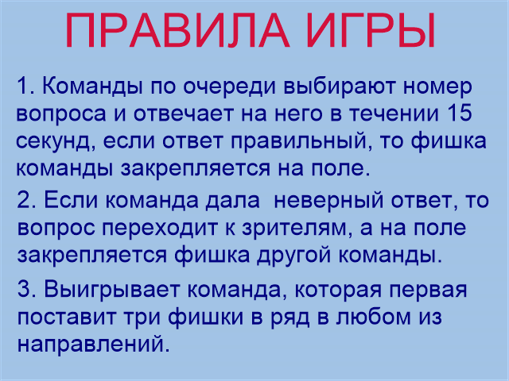
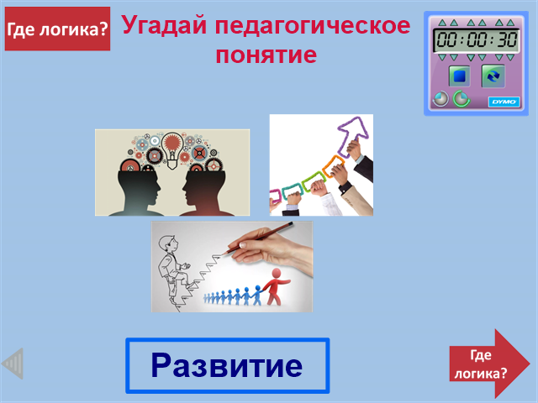 |  | 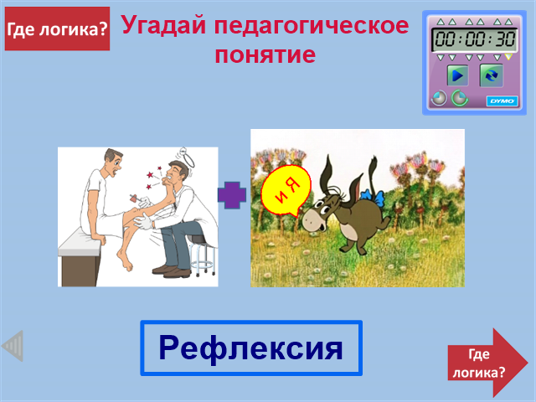
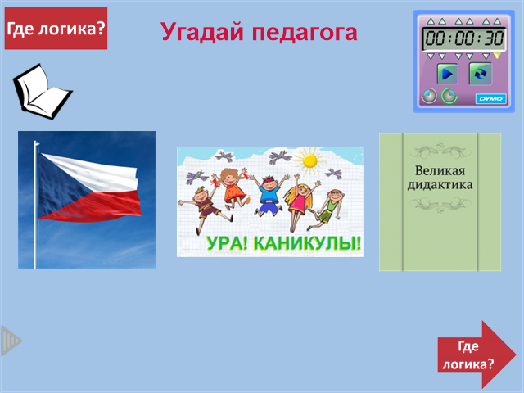 |  | 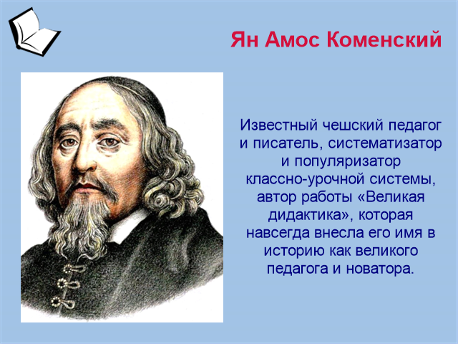
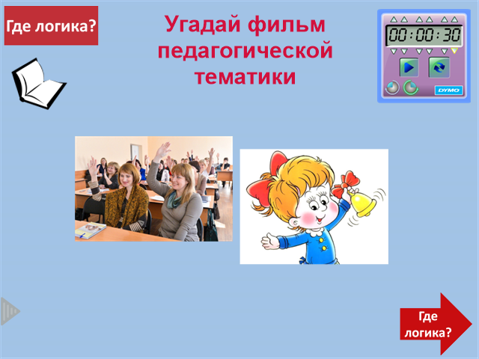 |  | 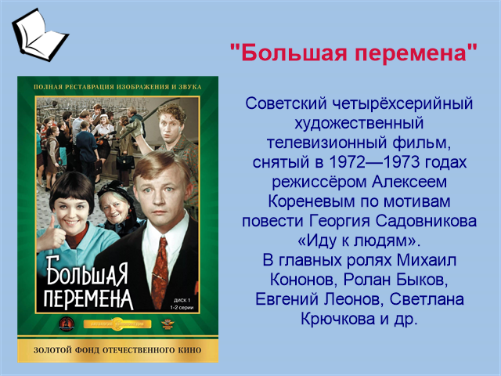
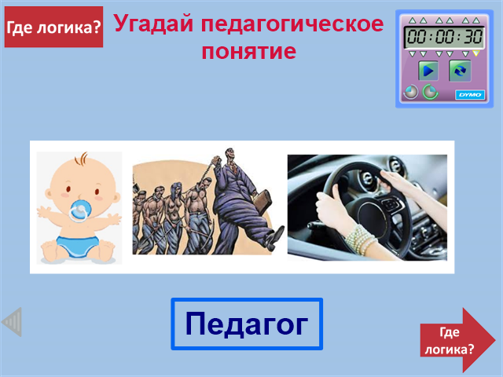 |  | 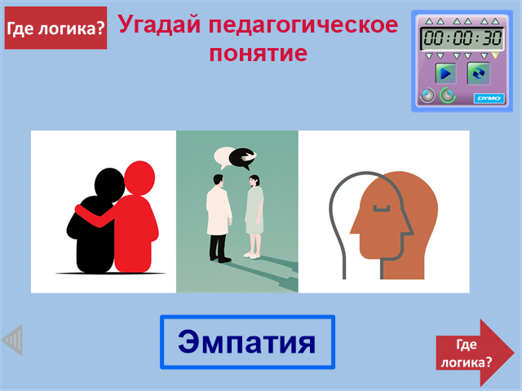
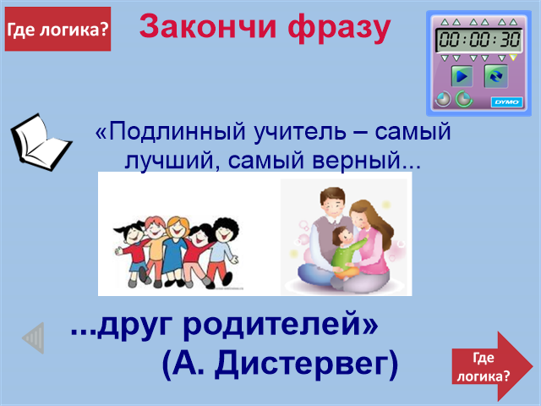 |  | 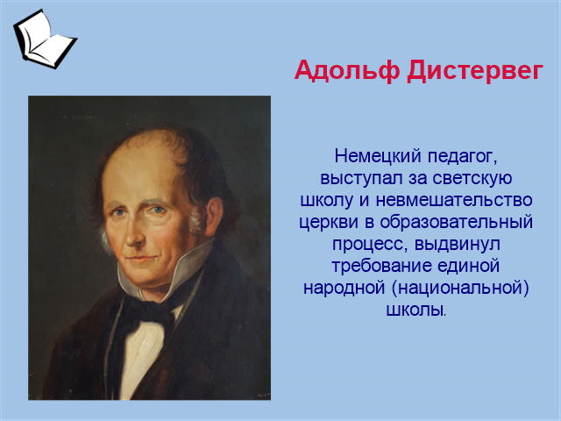
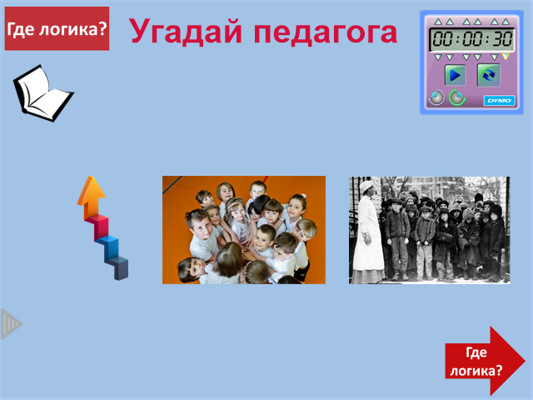 |  | 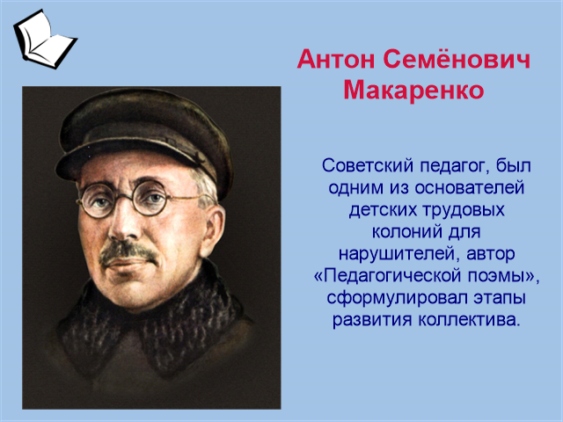
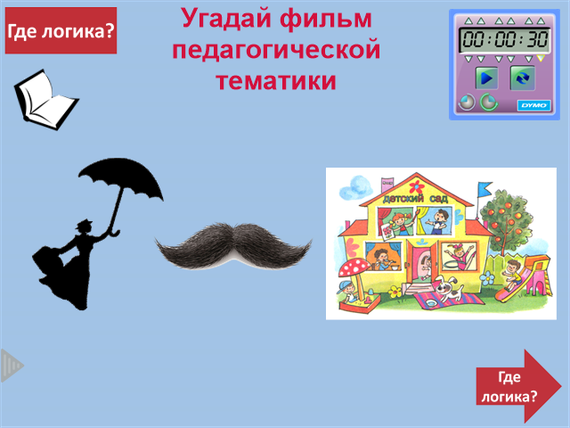 |  | 